安装maven
官网下载地址http://maven.apache.org/download.cgi
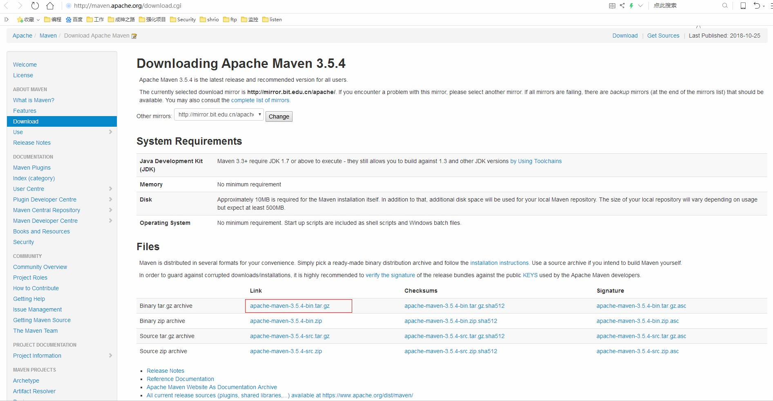
获取下载路径
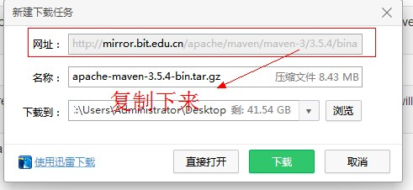

执行cd /opt

mkdir maven
cd maven
wget http://mirror.bit.edu.cn/apache/maven/maven-3/3.5.4/binaries/apache-maven-3.5.4-bin.tar.gz
粘贴刚才复制的内容
tar -vzxf apache-maven-3.5.4-bin.tar.gz
mv apache-maven-3.5.4 maven3
vim /etc/profile
i
export M2_HOME=/opt/maven/maven3
export PATH=$PATH:$JAVA_HOME/bin:$M2_HOME/bin

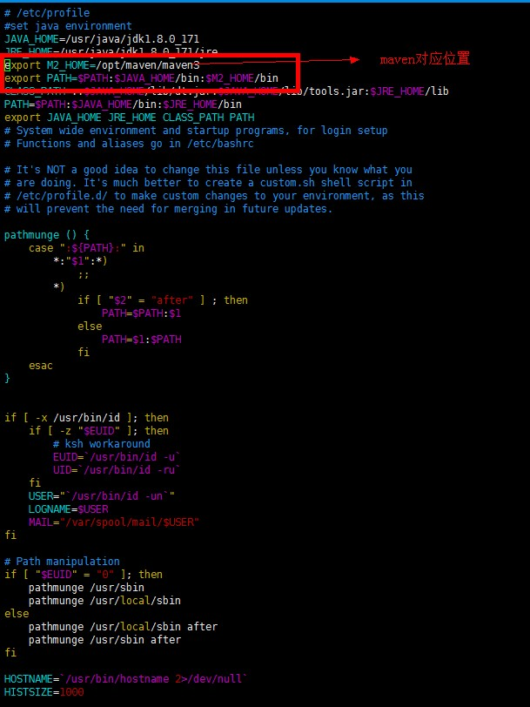
配置生效
source /etc/profile
查看安装结果
mvn -v
成功显示下图

